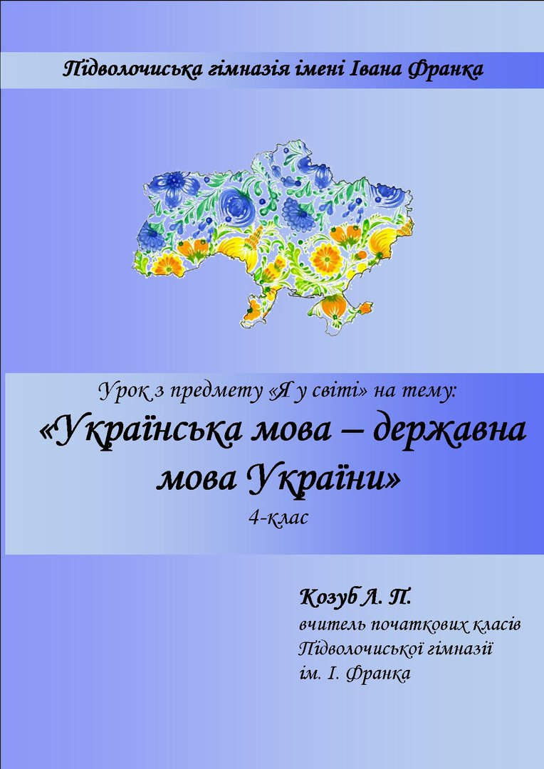

Тема. Українська мова — державна мова України.
Мета: сформувати в учнів поняття про українську мову як державну мову України; ознайомити учнів із трагічною історією становлення української мови; її багатством та можливостями; розкрити красу і мелодійність рідної мови; формувати загальномовленнєві вміння і навички; виховувати повагу до рідної мови та бажання вивчати і спілкуватися нею.
Обладнання: Конституція України; роздатковий матеріал для складання речень; аркуші паперу з текстом; мікрофон; підручник «Я у світі», авт. Н.М. Бібік для 4-го класу.
ХІД УРОКУ
І. Організація класу.
Інтерактивна вправа «Мікрофон».
— Починаємо урок «Я у світі». Чого ви очікуєте від уроку? (Відповіді дітей).
- Я сподіваюсь, що ми дізнаємось багато нового, зуміємо разом створити комфортні умови для навчання, отримаємо задоволення від спілкування.
Стратегія «Передбачення».
- Висловлювання, яке ви бачите перед собою на дошці підкаже вам тему нашого уроку.
"Мова народу—це найбільший національний скарб"
- То про що ми будемо сьогодні вести мову? (Відповіді дітей)
ІІ. Повідомлення теми та мети уроку.
- Так, сьогодні ми з вами поговоримо про нашу рідну українську мову – державну мову України. А ці чудові слова належать українському письменнику Олесеві Гончару.
Учень. Як гул століть, як шум віків,
як бурі подих—рідна мова,
вишневих ніжність пелюстків,
сурма походів світанкова,
неволі стогін, волі спів,
життя духовного основа.( Максим Рильський)

ІІІ. Вивчення нового матеріалу.
  - Розповідь учителя.
- Мову називають одним із найважливіших скарбів, які людина створила за свою історію. Рідна мова — найміцніший зв'язок, що поєднує покоління народу.
Я мислю мовою цією,
я нею змалку говорю,
Зву рідною її своєю —
Це де завгодно повторю. (Н. Г. Красоткіна)
Для кожної людини, яка живе в Україні, українська мова є державною мовою. Державна мова—це мова, яку повинні знати всі люди, які проживають на території держави. Це зафіксовано в Конституції України, стаття 10 .
Держава забезпечує всебічний розвиток і функціонування української мови в усіх сферах суспільного життя на всій території України. В Україні гарантовано вільний розвиток, використання і захист російської та інших мов національних меншин України. Держава сприяє вивченню мов міжнародного спілкування. Застосування мов в Україні гарантує Конституція України.
Нелегка доля мови в період російського царизму, радянської влади та й сьогодні —в незалежній Україні. Деякі політики і сьогодні хочуть запровадити двомовність, коли українська мова знову стала б меншовартісною, лише розмовною. Двомовність в одній країні є джерелом конфліктів, боротьби між двома мовами і культурами.
Скорботний календар української мови
1720 рік—російський цар Петро Перший заборонив друкувати книги українською мовою.
1769 рік—видано розпорядження російської церкви про вилучення у населення України українських букварів та українських текстів із церковних книг.
1863 рік—указ російського міністра Валуєва про заборону видання книжок українською мовою.
1876 рік—указ російського царя Олександра Другого про заборону друкування нот українських пісень.
1914 рік—російський цар Микола Другий ліквідовує українську пресу— газети й журнали.
1938 рік—сталінський уряд видає постанову про обов'язкове вивчення російської мови, чим підгинає коріння мові українській.
1983 рік — видано постанову про так зване посилення вивчення російської мови в школах і поділ класів в українських школах на дві групи — російські та українські.
1989 рік—видано постанову, яка закріплювала в Україні російську мову як офіційну загальнодержавну мову, чим українську мову було відсунуто на третій план, що позначається ще й сьогодні...
    - Читання-стеження.
- Зараз ми з вами прочитаємо текст Алли Коваль, який розширить наші знання про рідну мову. Я буду читати текст, а ви - уважно стежити з карток.
РІДНА МОВА
Прислухайтеся: зранку й до вечора навколо звучить мовлення. Ось у сусідній кімнаті з кимось розмовляє мама, віддалік чується голос диктора, з вулиці долітають голоси людей. Ми всі так звикли до цього, що майже не помічаємо звучання мовлення. Ми чуємо його лише тоді, коли воно звернене до нас безпосередньо.
Не одразу мови різних народів стали такими, якими вони є сьогодні. Змінювалися уявлення людей про навколишній світ, змінювалися й слова у мовах різних народів.
Скільки мов на землі? Вважають, що приблизно п'ять тисяч.
Українською мовою розмовляють приблизно 45 мільйонів осіб. Ми з вами одержали в спадок сучасну українську літературну мову — багату, розвинену,
гнучку. Нею можна висловити все: від найскладніших і найновіших наукових відкриттів до найвеселіших віршів, пісень і оповідань.
Проте наша мова, як і кожна, легко, без зусиль сама до рук не дається.
Постає мова перед нами в усій своїй красі й принадності в піснях і віршах, казках і оповіданнях майстрів. А от коли доводиться самому щось переказати або розповісти, то інколи виходить дещо схоже на невправну гру на роялі— звуки, а мелодії немає. Щоб вільно, невимушено, красиво розмовляти, необхідно вчитися. Вчитися довго й наполегливо: вивчати правила, бо це закони мови, запам'ятовувати нові слова й цілі речення (прислів'я та приказки), бо це збагачує вашу мову, вивчати вірші, адже це розвиває пам'ять. І тоді, послухавши нас, хтось скаже: «Як прекрасно звучить українська мова! Недарма її порівнюють зі співучою італійською мовою!«» (А чи завжди нагадує співучу мову наша відповідь на уроках?)
Не шкодуйте часу й зусиль для вивчення мови.
Мова — наш вірний друг і помічник протягом усього життя.
3.Бесіда за прочитаним текстом.
- Чи був цей текст цікавим для вас?
- Що нового ви з нього дізналися?
- Для чого ж нам мова?
- Чи можна все що нам хочеться висловити за допомогою мови?
- Де ми зустрічаємо красу і мелодійність нашої мови?
- Що слід робити для того, щоб вільно володіти нею?
- Яку пораду нам дає авторка?
- З ким вона порівнює мову?
4.Робота в групах. Робота з деформованим текстом.
— Зараз ви попрацюєте в групах. Ваше завдання: виділити головне в статті за допомогою деформованих речень. Викладіть окремі слова так, щоб утворилося речення.
Роздатковий матеріал
Усі, мову, гуртом, на, мусимо, підняти, височінь.
Не, часу, для, шкодуй, мови, вивчення, рідної.
Чудову, наказав, мову, її, дав, і, чистоту, нам, оберігати, народ.
Учися, рідним, володіти, словом.
У, люби, своїй, вивчай, мові, кожне, доглядай, слівце, рідній.
Мову, щоденно, вивчай, й, наполегливо.
Виконане завдання
Чудову мову дав нам народ і наказав оберігати її чистоту.
Учися володіти рідним словом.
У своїй рідній мові вивчай, доглядай, люби кожне слівце.
Не шкодуй часу для вивчення рідної мови.
Усі гуртом мусимо підняти мову на височінь.
Вивчай мову щоденно й наполегливо.
Читання утворених речень учнями.
5.Фізкультхвилинка .
6.Розширення знань про багатство рідної мови. Слухання бувальщини "Рідна мова".

Рідна мова
Бувальщина
Було це давно, ще за старої Австрії, в далекому 1916 році. В купе вагона першого класу швидкого поїзда Львів – Відень їхали чотири пасажири: англієць, німець, італієць. Четвертим був відомий львівський юрист Богдан Костів. Балачки велися иавколо різних тем. Нарешті заговорили про мови — чия краща, чия багатша і котрій з них належить світове майбутнє. Звісно, кожен почав вихваляти свою мову.
Першим заговорив англієць:
- Англія—країна великих завойовників і мореплавців, які славу англійської мови рознесли по всьому світу. Англійська мова— мова Шекспіра, Байрона, Діккенса, Ньютона, Дарвіна та інших великих літераторів і вчених. Отже, англійській мові належить світове майбутнє.
- Ні в якому разі,—гордовито заявив німець. — Німецька мова—це мова двох великих імперій—Великонімеччини й Австрії, які займають більше половини Європи.
Це мова філософії, техніки, армії, медицини, мова Шіллера, Гегеля, Канта, Вагнера, Гайне. І тому, безперечно, німецька мова має світове значення.
Італієць посміхнувся і тихо промовив:
- Панове, ви обидва не праві. Італійська мова — це мова сонячної Італії, мова музики і кохання, а про кохання мріє кожен. На мелодійній мові Італії написані кращі твори епохи Відродження, твори Данте, Боккаччо, Петрарки, лібрето знаменитих опер Верді, Пуччіні, Россіні, Донцетті та інших відомих італійців. Тому італійській мові належить бути провідною у світі.
Українець довго думав, нарешті промовив:
—Я не вірю в світову мову. Хто домагався цього, потім був гірко розчарований. Йдеться про те, яке місце відводиться моїй українській мові поміж ваших народів. Я також міг би сказати, що моя рідна мова — це мова Котляревського, мова геніального поета Тараса Шевченка. До пророчих звучань Шевченкової поезії досі так ніхто і не піднявся у світі. Це лірична мова кращої з кращих поетес світу — Лесі Українки, мова нашого філософа - мислителя І. Франка, який вільно володів 14 мовами, в тому числі й нахваленими тут, проте рідною, а, отже, найдорожчою, вважав українську.
Нашою мовою звучить понад 300 тисяч народних пісень, тобто більше, як у вас усіх разом взятих. Я можу назвати ще багато славних імен свого народу, проте вашим шляхом я не піду. Ви ж, по суті, нічого не сказали про багатство і можливості ваших мов. Чи могли б ви, скажіть, на своїх мовах написати невелике оповідання, в якому усі слова починалися б з однакової букви.
- Ні, ні, ні! Це неможливо,—відповіли німець, англієць та італієць.
- Ось на ваших мовах це неможливо, а нашою це зовсім просто.
- Назвіть якусь букву,—звернувся він до німця,—а я доведу.
- Хай буде "П",—сказав той.
- Добре. Оповідання буде називатися "Перший поцілунок".
Перший поцілунок
Популярному Перемишльському поетові Павлу Петровичу Подільчаку прийшло поштою приємне повідомлення.
"Приїздіть, Павле Петровичу, — писав поважний правитель Підгорецького повіту Полікарп Пантелеймонович Паскевич,—погостюєте, повеселитеся".
Павло Петрович поспішив, прибувши першим поїздом. Підгорецький палац Паскевичів привітно прийняв приїжджого поета. Потім під'їхали поважні персони —приятелі Паскевичів. Посадили Павла Петровича поряд панночки—премилої Поліни Полікарпівни.
Поговорили про політику, погоду. Павло Петрович прочитав підібрані пречудові поезії. Поліна Полікарпівна пограла прекрасні полонези Понятовського, прелюдії Пуччіні. Поспівали пісень, потанцювали падеспан, польку.
Прийшла пора — попросили пообідати. Поставили повні-повні підноси пляшок: Портвейну, Плиски, Пшеничної, підігрітого пуншу, пива, принесли печені поросята, приправлені перцем півники, пахучі паляниці, печінковий паштет, пухкі пампушки під печеричною підливою, пироги, підсмажені пляцки. Потім подавали пресолодкі пряники, персикове повидло, помаранчі, повні порцелянові полумиски полуниць, порічок.
Павло Петрович подумав про панночку. Поліна Полікарпівна попросила прогулятися природою, послухати пташині переспіви.
Порослий папороттю предавній парк подарував приємну прохолоду. Повітря п'янило принадними пахощами.
В купе зааплодували. І всі визнали: милозвучна, багата українська мова буде жити вічно поміж інших мов світу.
Зазнайкуватий німець ніяк не міг визнати свого програшу.
- Ну, а коли б я назвав іншу букву?—заявив він. — Ну, наприклад, букву «С»?
- Гаразд, хай буде "С"!
Я своєю мовою можу створити не лише оповідання, а навіть вірш, де всі слова будуть починатися на «С», а ще до того будуть передавати стан природи, наприклад, свист зимового вітру в саду. Якщо ваша ласка, прошу послухати.
Учень. Самотній сад
Сипле, стелить сад самотній
сірий смуток—срібний сніг.
Сумно стогне сонний струмінь,
серце слуха скорбний сміх.
Серед саду страх сіріє,
сад самотій спокій снить,—
сонно сипляться сніжинки,
струмінь стомлено сичить.
Стихли струми, стихли співи,
срібні співи серенад,
срібно стеляться сніжинки —
спить самотній сад.
—Геніально! Незрівнянно! — вигукнули англієць та італієць. Потім всі замовкли. Говорили не було потреби.
7.Обмін враженнями.
- Вам сподобалась бувальщина?
- Що вас найбільше зацікавило?
ІV. Закріплення нового матеріалу.
- Поетична пауза. Слухання віршів.
«Коли забув ти рідну мову» Дмитро Білоус
Коли забув ти рідну мову—
яка б та мова не була, —
ти втратив корінь і основу,
ти обчухрав себе дотла.
Коли в дорогу ти збирався,
казала мати як прощавсь,
щоб і чужого научався,
й свого ніколи не цуравсь.
Ти ж повернувсь душею бідний,
не просто розгубив слова,
немов якийсь Іван безрідний,
Іван, не помнящий родства.
Ти втратив корінь і основу,
ти обчухрав себе дотла,
бо ти зневажив рідну мову,
ту, що земля тобі дала.
«Наша мова» Юрій Рибчинський
Мова наша, мова - мова кольорова,
в ній гроза травнева й тиша вечорова.
Мова наша, мова — літ минулих повість,
вічно юна мудрість, сива наша совість.
Я без тебе, мово, без зерна полова, соняшник без сонця, без птахів діброва.
Як вогонь у серці, я несу в майбутнє невгасиму мову, слово незабутнє.
- Мовне завдання.
- Зараз ми знову попрацюємо в групах. Ваше завдання – підібрати до іменника «мова» прикметники, які б його характеризували, а друга група – дієслова, які стосуються цього ж слова.

співуча дзвінка дзвенить лунає

МОВА рідна МОВА ллється

казкова милозвучна бринить звучить
- Стратегія сенкан .
- Зараз ми колективно складемо невеличкий вірш, який стосується теми уроку, а саме – мови. Сенкан складається за такою схемою:
- Тема – іменник.
- Опис – 2 прикметники.
- Дія – 3 дієслова.
- Ставлення – фраза із 4-х слів, яка висловлює ставлення до теми.
- Перефразування сутності – синонім до першого слова.
Наприклад:
Мова
Чарівна, рідна
Лунає, бринить, дзвенить
Нашого життя вічна основа
Багатство неземне
V. Підсумок уроку.
Вправа «Незакінчене речення».
- Для того, щоб підвести підсумок уроку, ви складете речення, яке починається так «На сьогоднішньому уроці найбільшим відкриттям для мене було …».
VІ. Домашнє завдання.
- Відшукати висловлювання про рідну мову.

